Образовательные области | Задачи | Последовательная деятельность | Предполагаемые ответы детей
Речевое развитие, социально – коммуникативное развитие  Познавательное развитие, социально – коммуникативное развитие  Речевое развитие (Подготовка к обучению грамоте)  Физическое развитие  Познавательное (математическое и сенсорное) развитие  Художественно – эстетическое развитие (конструирование)  Социально – коммуникативное развитие | Развивать выразительность и темп речи, воспитывать уважительное отношение к профессии «учитель».  Вызвать положительные эмоции, настроить на предстоящую деятельность.  Развивать слуховое внимание.  Закреплять словарь по теме «Школьные принадлежности»  Формировать целостную картину мира и взаимосвязи ее компонентов, развивать умение отвечать на вопросы.  Закреплять умение разгадывать Кроссенс, развивать умение логически мыслить, делать обобщающие умозаключения.  Развивать умение характеризовать изученные звуки, проводить звуковой анализ слова, обогащать активный и пассивный словарь, умение составлять синквейн.  Снять усталость, напряжение, внести эмоциональный заряд.  Закреплять умение определять соседей числа, предыдущее и последующее число.  Закреплять умение определять свойства геометрических фигур.  Развивать умение решать задачи на сообразительность, составлять задачи устно. Записывать решение с помощью цифр и математических знаков.  Активизировать внимание детей.  Развивать моторику рук, зрительно – моторную координацию, пространственные представления.  Развивать конструкторские способности, творческое мышление  Воспитывать чувство взаимопомощи, умение анализировать свои действия. | Вводная часть:  - Ребята, сегодня у нас необычный день! К нам пришли гости. Это учителя начальных классов, они пришли познакомиться с будущими первоклассниками. Давайте поздороваемся и скажем им добрые слова:  Учитель! Какое прекрасное слово.  Оно нашей жизни и свет, и основа.  Сияет для нас путеводной звездой  И в мир новых знаний ведет за собой.  Учитель! Какое высокое слово!  Его повторяем мы снова и снова.  Наш старший товарищ, наш искренний друг.  Он – ключ, открывающий кладезь наук!  Можно в жизни всему научиться,  Воплотить много новых идей,  Но учителем нужно родиться,  Чтобы жить на земле для детей.  Ребята, а каким вы себе представляете своего учителя? Какой по вашему мнению он должен быть?  «Сюрпризный момент»  Посмотрите, ребята, кто - то еще прячется среди учителей. Давайте посмотрим (открывает ткань).  - Да это же Незнайка, да еще и с портфелем! Но почему – то портфель пустой, а в нем лежит письмо? Давайте его прочитаем:  «В Цветочном городе все коротышки дразнят меня и говорят, что я ничего не знаю! Но это неправда! Я очень умный и многое умею, только малыши все равно смеются надо мной. А мне обидно. Я не хочу, чтобы меня считали глупым! А еще в этом году я пойду в школу в 1 класс, и что бы проверить мои знания, самый умный коротышка из Цветочного города –Знайка, дал мне целую гору заданий! Да еще и портфель велел собрать! А я один не справлюсь! Ребята, помогите мне, пожалуйста!»  - Ну что, поможем Незнайке? А как? Что мы можем сделать?  Игра «Собери портфель»  - Портфель готов! Посмотрите, у Незнайки мигает галстук, а это значит, что он очень рад. Осталось выполнить задания!  Основная часть:  - Итак, первое задание «Разминка»:  1. Какое сейчас время года?  2.Какое Время года будет, когда вы пойдете в школу?  3. Назовите одним словом: карась, щука, окунь, сом, плотва – это?  4.Назови одним словом: медведь, белка, еж, енот, волк – это?  5. Назови одним словом: муха, комар, пчела, майский жук, бабочка, стрекоза – это?  6. Ель, сосна, береза, клен, дуб – это?  7.Трамвай, поезд, автобус, самолет, мотоцикл – это?  8.Герб, гимн, флаг – это?  9. Марс, Юпитер, Сатурн, Уран, Венера – это?  10.Матрешка, балалайка, медведь, валенки – это?  - Молодцы!  Следующее задание «Разгадай Кроссенс»  - Сколько звуков в слове школа?  - Назови 1,2.3,4,5 звук?  - Какие бывают звуки?  Игра «Обозначь звук фишкой»  Звуковой анализ слова «Школа»  - Сколько гласных звуков в слове «школа»? Назови ударный звук? Сколько согласных звуков?  Сколько слогов в слове? Давайте посчитаем. А в слове «ученик», «перемена»?  Игра «Составь синквейн» (со словом «школа»)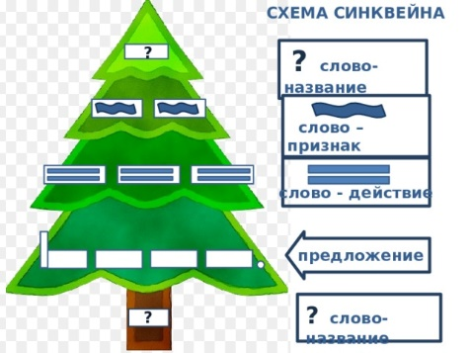  Физкультминутка с Незнайкой  - Продолжаем Незнайке подготовиться к школе. Следующее задание «Математическая разминка»:  - Сколько времен года?  - Сколько дней в неделе?  - Назови соседей числа 2, 6, 8?  - Я загадала число, которое больше 8 на 1. Какое это число?  - Я загадала число, которое меньше числа 7 на. Какое это число?  - Какое число стоит между числами 4 и 6, 6 и 8, 7 и 9?  Игра «Какая фигура лишняя?»  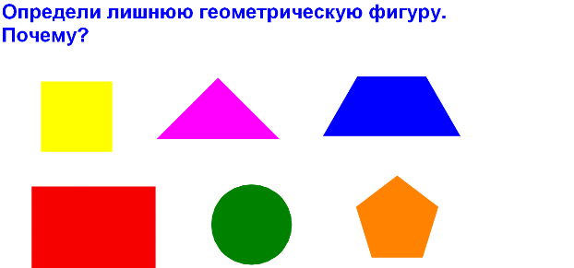  Следующее задание «Веселые задачки»  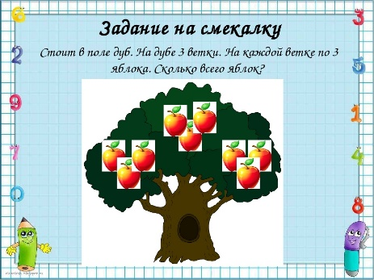  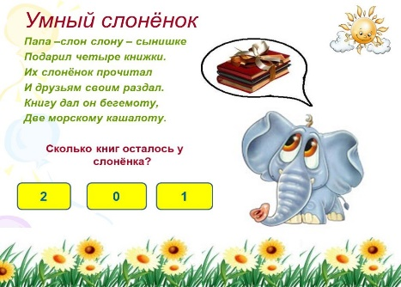  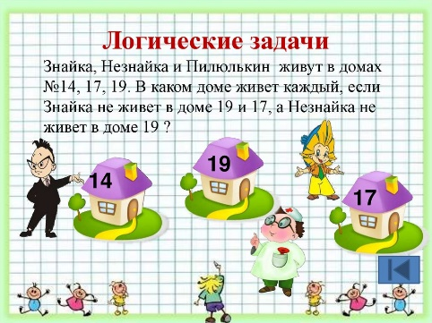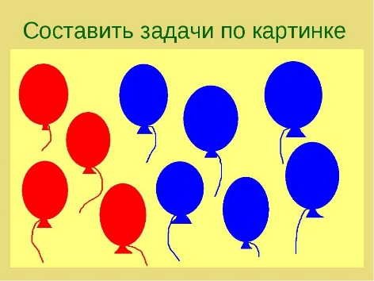  Молодцы! Вы отлично справляетесь с заданиями!  Звучит музыка, заходит «Космический пират»  Воспитатель:  - Здравствуйте! А вы кто?  Космический пират:  - Я, космический пират! Всю землю обошел в поисках свой потерянной ракеты и друзей! Так и не нашел!  Воспитатель:  - Понятно, а мы помогаем Незнайке подготовиться к школе! И у нас осталось последнее задание!  Космический пират:  - А какое?  Воспитатель:  - Нам нужно выполнить графический диктант!  Космический пират:  - О, отлично! Я как раз обожаю такие диктанты: клеточка вверх, клеточка вниз!  Воспитатель:  - Ну, тогда начинай! Посмотрим, что у тебя получится!  Графический диктант «Ракета»  Пальчиковая игра «В руки карандаш возьму»  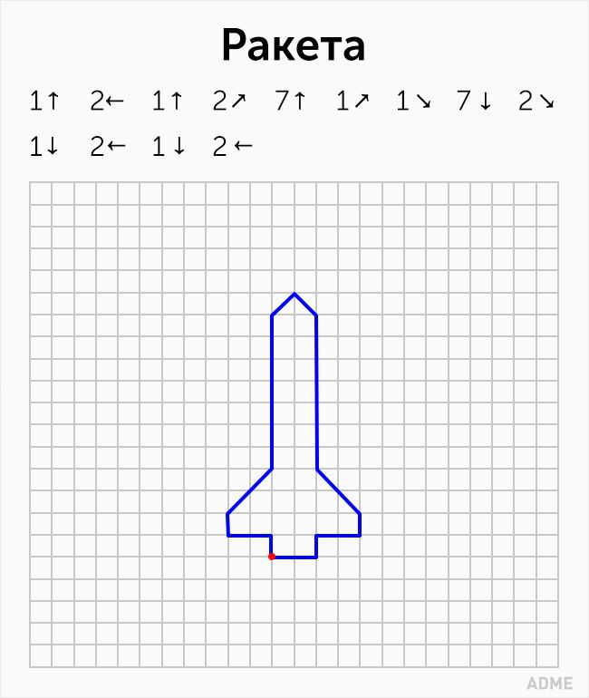  Космический пират:  - Вот и получилась моя ракета, которую я искал! Ура!  - Молодцы, ребята, вы все справились! Осталось друзей отыскать!  Воспитатель:  - А как выглядят твои друзья?  Космический пират:  - Они разноцветные, веселые!  Воспитатель:  - Так и здесь мы тебе сможем помочь! У нас есть разноцветные палочки Кюизенера, сейчас мы вернем твоих друзей, и вы вместе отправитесь на свою планету!  Игра с палочками Кюизенера «Собери космического друга»  Заключительная часть:  Воспитатель:  - Ребята, посмотрите, у Незнайке снова мигает галстук! Что это значит?  - Правильно, он очень рад, что вы выполнили все задания и теперь никто его дразнить не будет! Вот теперь он готов к школе!  Космический пират:  - Ребята, какие вы добрые и мне помогли и Незнайку к школе подготовили! Спасибо вам большое! Я тоже помогу Незнайке вернуться в Цветочный город!  До свидания! (Космический пират уходит)  Воспитатель:  - Ребята, сегодня на занятии я увидела какие вы умные, сообразительные и многому научились. Желаю, чтобы вам в школе было легко учиться, и вы получали только хорошие оценки! А мы могли вами гордиться! Удачи! В добрый путь! (звучит песня «Учат в школе, учат в школе) Воспитатель вручает медали «За стремления к знаниям!» | Дети заходят в группу.  Дети читают наизусть стихи.  Ответы детей.  Дети слушают.  Ответы детей: собрать портфель и выполнить задания.  Дети складывают в портфель школьные принадлежности, исключая лишние предметы.  Дети отвечают на вопросы.  Дети разгадываю Кроссенс на тему «Школа»  Дети показывают фишку соответствующую звуку (красную, синюю, зеленую), делают звуковой анализ слова на местах, один ребенок делает у мольберта, озвучивает разбор.  Дети с помощью хлопков считают слоги.  Дети выполняют физкультминутку.  Дети выкладывают числовой ряд от 1 до 10, показывают нужное число по вопросам воспитателя.  Дети называют лишнюю геометрическую фигуру, обосновывают свой ответ.  Решают задачи устно.  Записывают решение составленных задач с помощью цифр и математических знаков.  Выполняют пальчиковую гимнастику.  Дети выполняют графический диктант, проверяют в соответствии с образцом.  Из палочек Кюизенера конструируют человечков.  Дети прощаются с «Космическим Пиратом», высказывают свое мнение о прошедшем занятии, получают поощрение.

Цель: систематизировать знания и умения детей по образовательным областям в соответствии с программными задачами, повышать мотивацию к обучению.
Используемые технологии:
- игровая;
- ИКТ;
- личностно – ориентированные технологии;
- Кроссенс – технология;
- Синквейн – технология;
- Здоровьесберегающие технологии.
Оборудование:
- дидактические средства: пеналы с фишками для проведения звукового анализа слова, цифры от 1-10 на каждого ребенка, листочек в клетку, простой карандаш, палочки Кюизенера, презентация «Незнайка идет в школу», кукла «Незнайка», портфель, атрибуты для игры «Школьные принадлежности» (пенал, цветные карандаши, учебники, тетради, краски и др.), аудиозаписи «Космическая мелодия», «Учат в школе, учат в школе…»
- аудиосредства: проектор, ноутбук, экран, магнитофон.

Муниципальное автономное дошкольное образовательное учреждение «Детский сад № 3» городского округа закрытое административно-территориальное образование город Межгорье Республики Башкортостан (МАДОУ Д/С № 3 ЗАТО Межгорье Республики Башкортостан)

«Незнайка готовится к школе»
(итоговая организованно образовательная деятельность
для детей подготовительной группы)

Полякова Н.А.,
воспитатель.
2023 г.

